|  |  |  |  |  |  |
| --- | --- | --- | --- | --- | --- |
| **주차** | 6주차 | **기간** | 2023.7.31~ 2023.8.6 | **지도교수** | (서명) |
| 이번주 한일 요약 | - 게임 서버 공부(네트워크 라이브러리) | | | | |

<상세 수행내용>

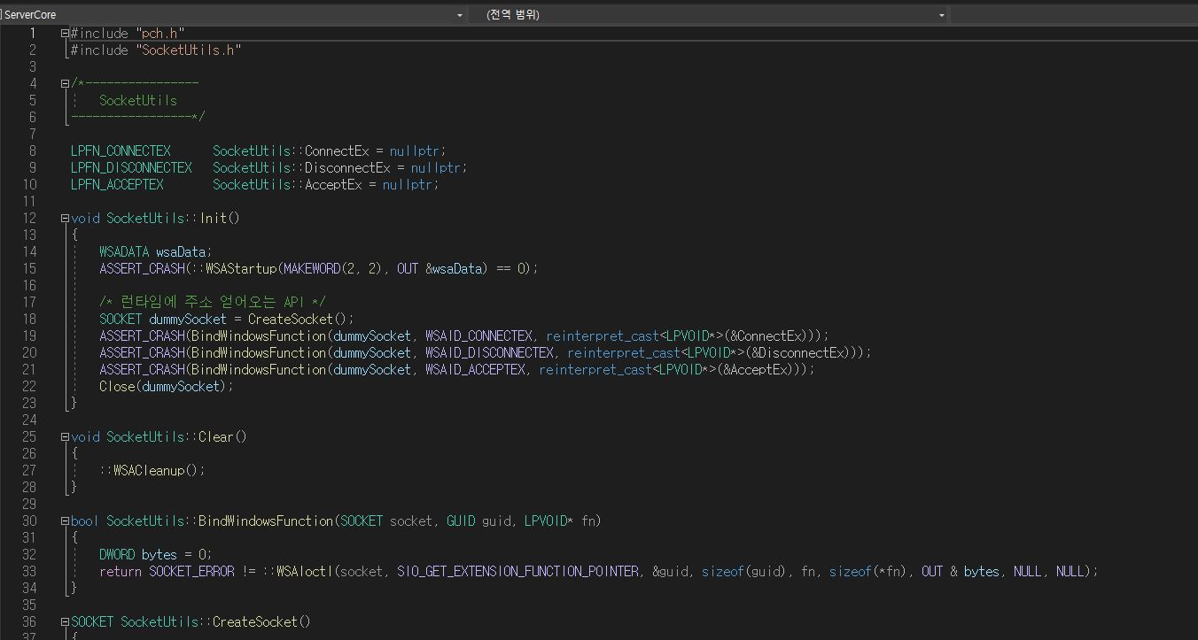

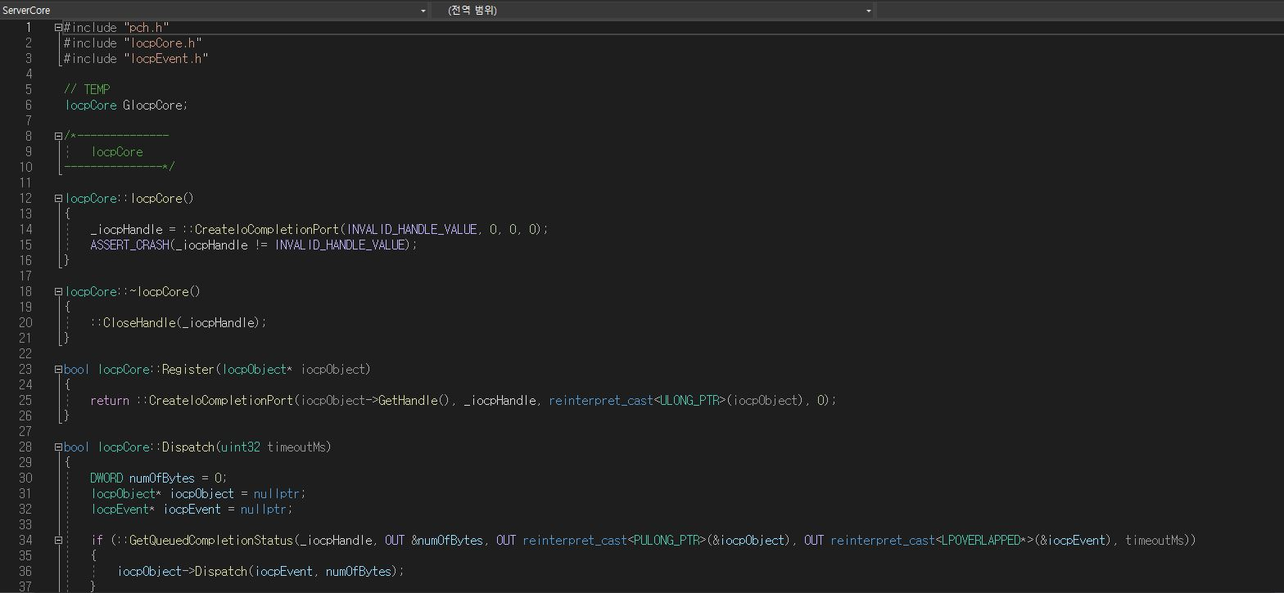

서버를 구현하는 데 사용되는 함수, 클래스, 모듈등의 집합인 네트워크 라이브러리를 만드는 작업을 실시함. 소켓을 사용하는 작업을 간편하게 해주는 SocketUtils와 비동기 I/O 작업을 쉽게 처리할 수 있도록 도와주는 라이브러리인 IocpCore를 만들어보았다.

|  |  |  |  |
| --- | --- | --- | --- |
| **문제점 정리** | 몸이 안 좋아 작업을 거의 하지 못했음. | | |
| **해결방안** |  | | |
| **다음주차** | 7주차 | **다음기간** | 2023.8.7 ~ 2023.8.13 |
| **다음주 할일** | - 게임 서버 공부(네트워크 라이브러리)  - 네트워크 프로그래밍 복습  - 언리얼 소스코드 분석(Actor) | | |
| **지도 교수**  **Comment** |  | | |